1. Quản lý tình nguyện viên

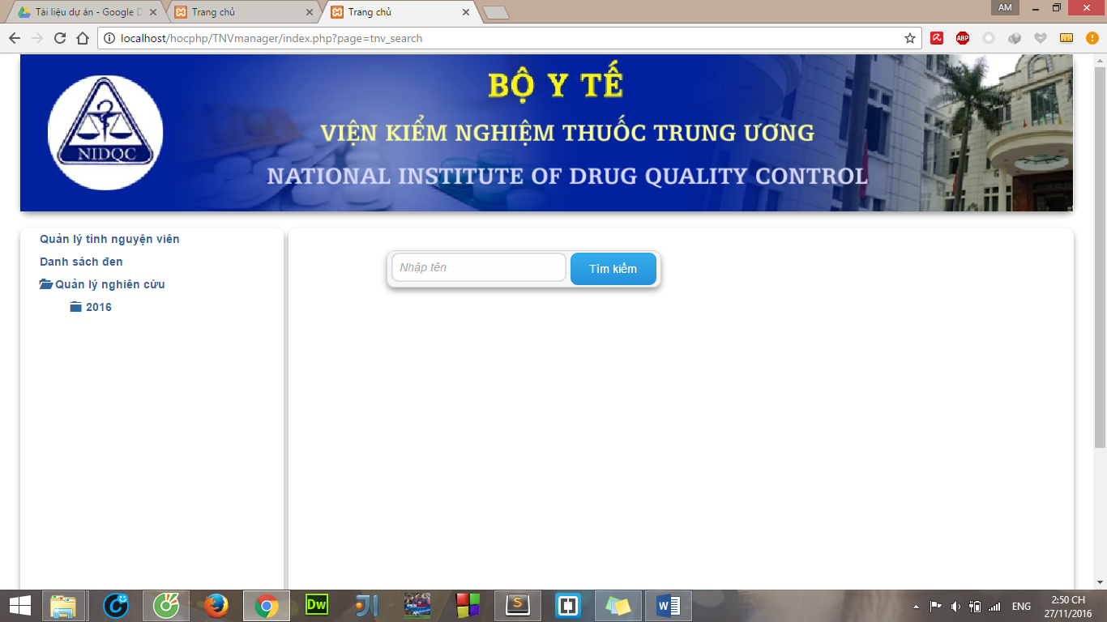

- Có thể nhập họ tên đầy đủ hoặc số cmt

-Nếu tìm không thấy tnv có thể tạo mới tnv:

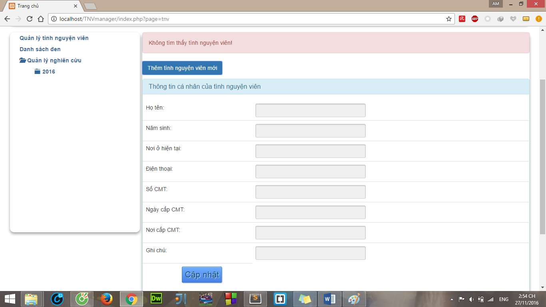

+Sau khi tạo mới có 2 cách để cho tnv vào trong nghiên cứu:

**C1:** Sau khi tạo xong sẽ hiện ra profile của tnv:

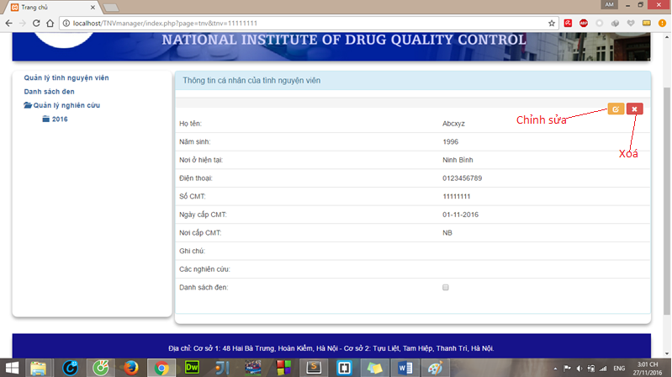

+ Chọn Chỉnh sửa: gõ mã nghiên cứu vào ô Các nghiên cứu => Chọn CẬP NHẬT

**C2:** Vào quản lý nghiên cứu, Chọn năm, Chọn nghiên cứu cần thêm, Chọn Danh sách CT và DB, Chọn Thêm mới tình nguyện viên vào danh sách (Góc trên bê phải).

Gõ tên vào trong ô họ tên rồi tìm bên dưới bảng Search, chọn tình nguyện viên muốn thêm vào, Chọn cập nhật

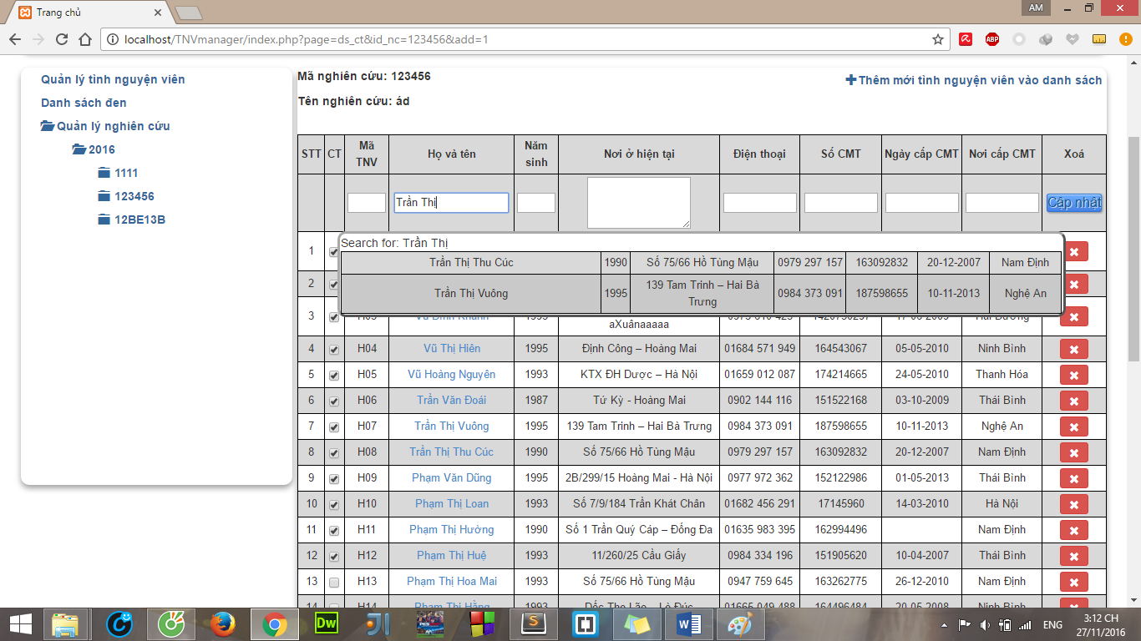

-Nếu tìm thấy tình nguyện viên thì sẽ hiện ra trang profile của tnv:

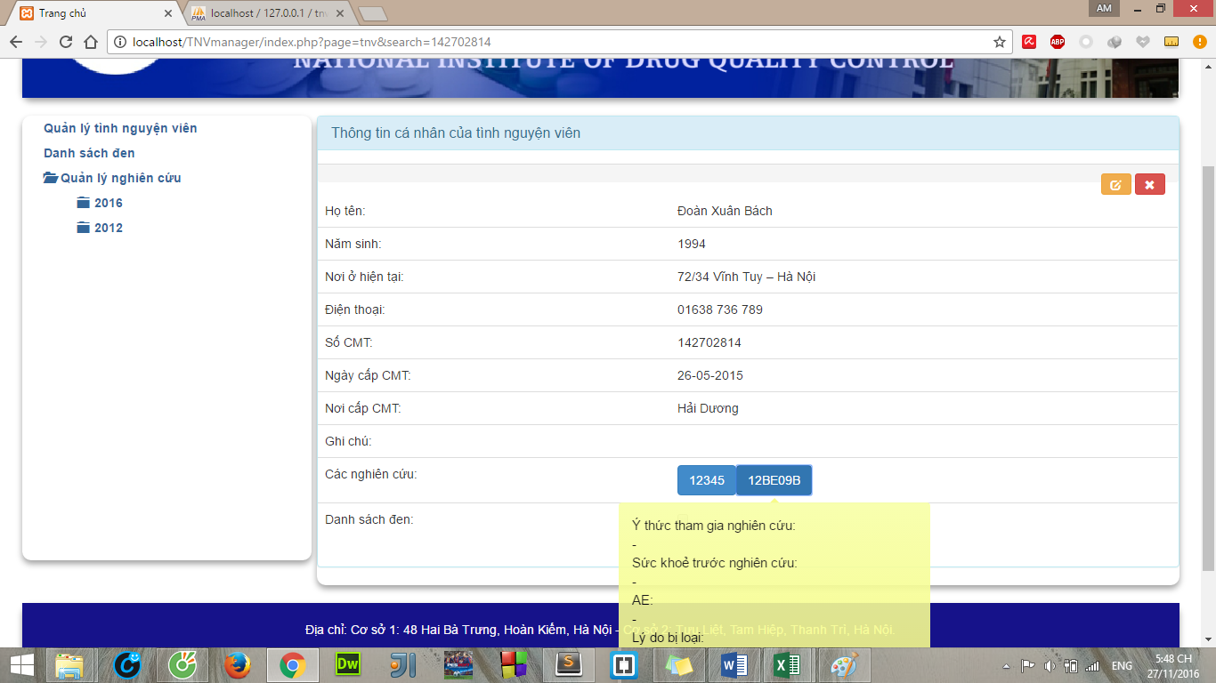

1. Quản lý nghiên cứu.

*MÃ NGHIÊN CỨU KHÔNG ĐƯỢC CÓ DẤU CÁCH

- Thêm file excel theo mẫu

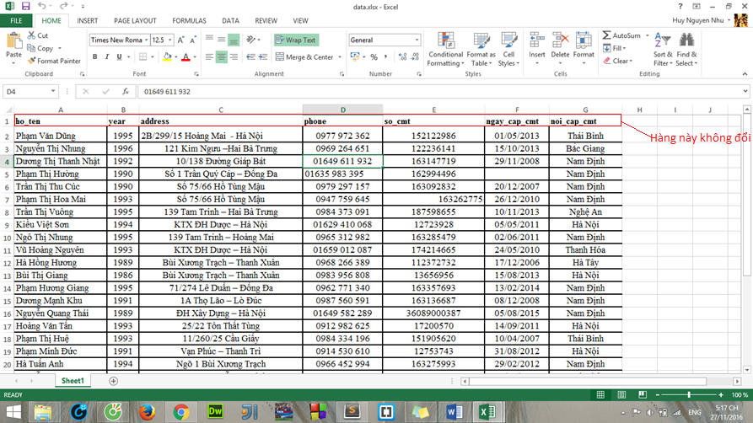

-Click vào tên nghiên cứu ở thanh sidebar:

+ Có thể chỉnh sửa thông tin nghiên cứu: mã nghiên cứu, tên nghiên cứu, ngày tháng từng giai đoạn.

*Sau khi sửa mã nghiên cứu, những ngày chưa nhập sẽ mặc định về ngày 1-1-1970. Có thể vào chỉnh sửa nghiên cứu xoá đi, Chọn cập nhật.

-Click vào “Danh sách CT và DB” ở thanh sidebar:

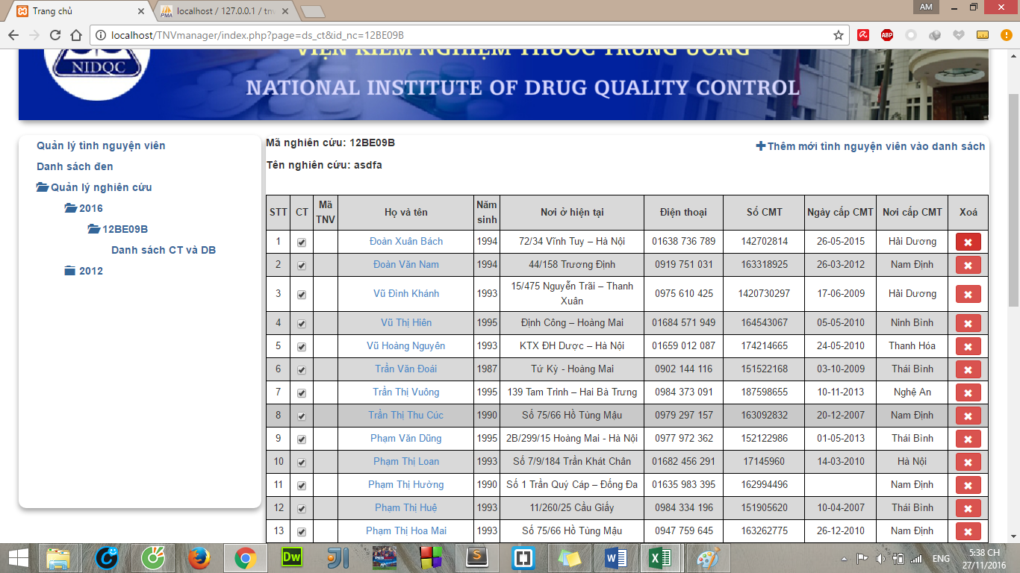

*Khi click vào ô Mã TNV để sửa, sau khi sửa xong click ra bên ngoài hoặc ấn Tab để ghi nhận. Nếu muốn sửa lại lần 2 cần f5 lại trang.

*Click vào tên TNV để xem profile.

3. Print

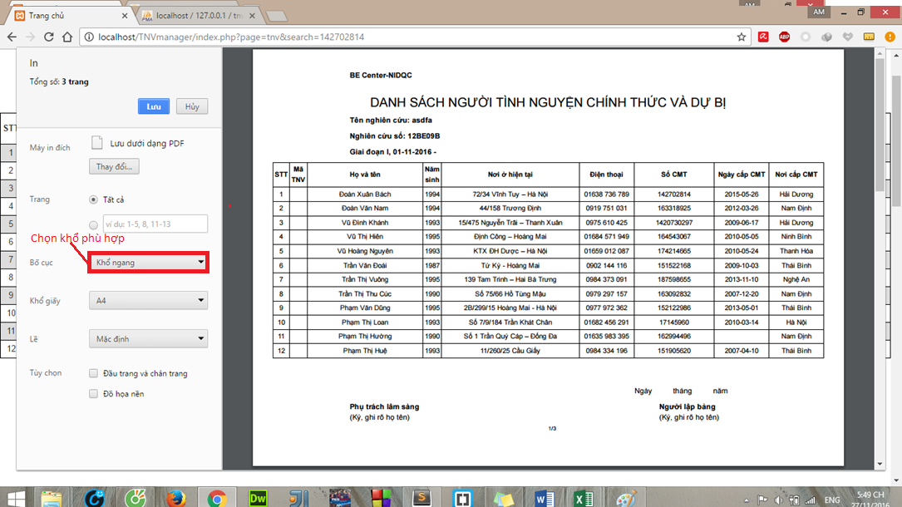

*Chọn khổ để in ra đúng mẫu: Danh sách uống thuốc, ăn sáng, ăn chính, thẻ tên chọn khổ dọc. Còn lại chọn khổ ngang